# Міністерство освіти і науки України

Національний технічний університет України «Київський політехнічний інститут імені Ігоря Сікорського"

# Факультет інформатики та обчислювальної +-*техніки Кафедра інформатики та програмної інженерії

Звіт

з лабораторної роботи № 3 з дисципліни

«Алгоритми та структури даних-1.

Основи алгоритмізації»

«Дослідження лінійних алгоритмів» Варіант 2

Виконав студент Боровков Іван Ігорович

(шифр, прізвище, ім'я, по батькові)

Перевірив

( прізвище, ім'я, по батькові)

Київ 2021

**Мета:**

Дослідити особливості роботи арифметичних циклів та набути практичних навичок їх використання під час складання програмних специфікацій.

**Умова задачі:**

Дано натуральне число n. Обчислити

$$\sum_{k=1}^{n}{\frac{1}{k{\left(2k+1\right)}^{2}}}$$

**Постановка задачі:**

Увести значення n. За допомогою арифметичного циклу обчислити значення сумми.

**Математична модель:**

**Складемо таблицю імен змінних:**

|  |  |  |  |
| --- | --- | --- | --- |
| **Змінна** | **Тип** | **Ім’я** | **Призначення** |
| Число n | Цілий | n | Вхідні дані |
| Сумма чисел | Дійсний | sum | Вихідні дані |
| Лічильник | Цілий | i | Допоміжна змінна |
| Знаменник дробу | Цілий | t | Допоміжна змінна |

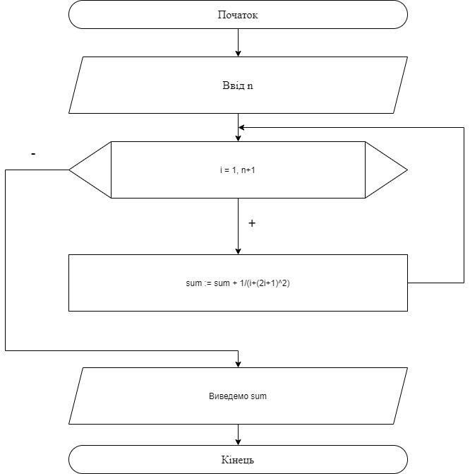

**Текст файла проєкту**

**#include** <iostream>

using namespace std;

int main()

{

setlocale(LC_ALL, "");

int n;

double sum = 0, t;

cout << "Введiть n: ";

cin >> n;

for (int i = 1; i <= n; ++i) {

t = (i * (2 * i + 1) * (2 * i + 1));

sum += 1 / t;

}

cout << "Сумма дорiвнює: " << sum;

return 0;

}

**Копії екранних форм результатів роботи**

Програма запитує в користувача значення n...

... 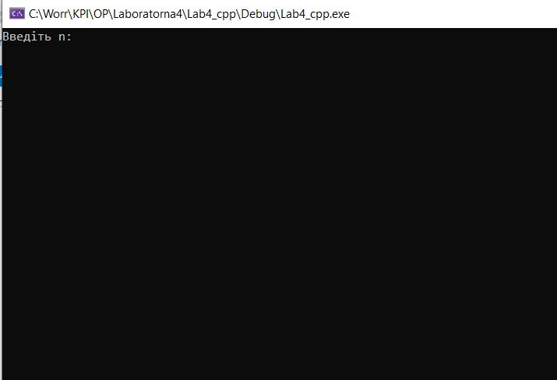та виводить користувачу результат.

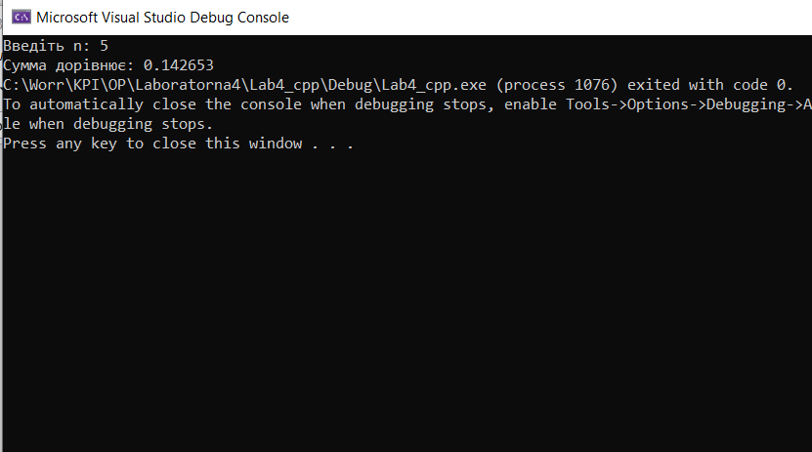

**Висновок:** в ході лабораторної роботи я дослідив особливості роботи арифметичних циклів та набув практичних навичок їх використання під час складання програмних специфікацій.